Услуги установки, снятия и проверки статуса запрета на кредиты на Госуслугах:

**Установка запрета**

Шаг 1. Необходимо найти услугу через поисковую систему портала Госуслуг или перейти на главной странице в раздел «Доходы и налоги» и выбрать услугу «Установка запрета на кредиты»

Шаг 2. В случае, если заранее не был осуществлен вход в личный

кабинет, то портал выведет форму авторизации пользователя.

Требуется внести логин/пароль и нажать «Войти»

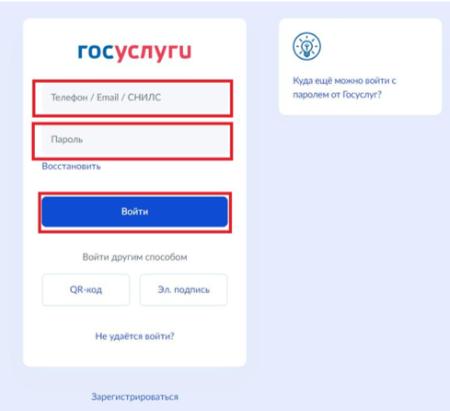

Шаг 3. Необходимо ознакомиться с информацией и нажать «Начать»

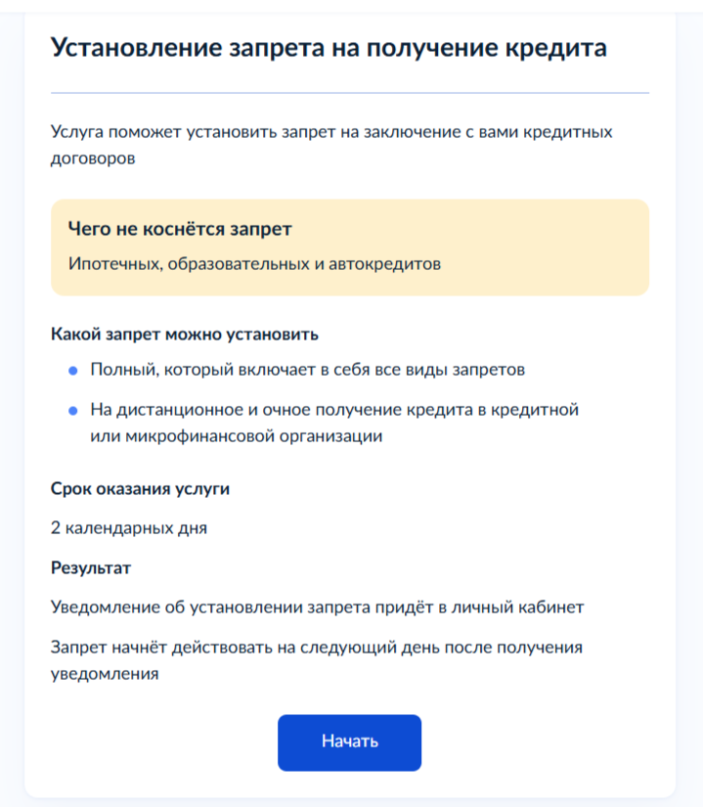

Шаг 4. Проверить Ваши данные

ФИО, дата рождения, паспорт, ИНН

Шаг 5. Выбрать вид запрета.

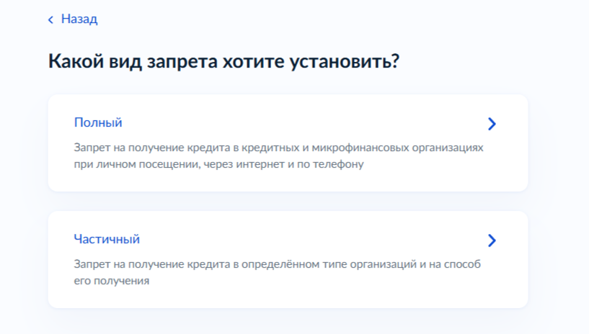

Шаг 6.1 В случае, если выбран частичный запрет указать на какие организации будет распространяться

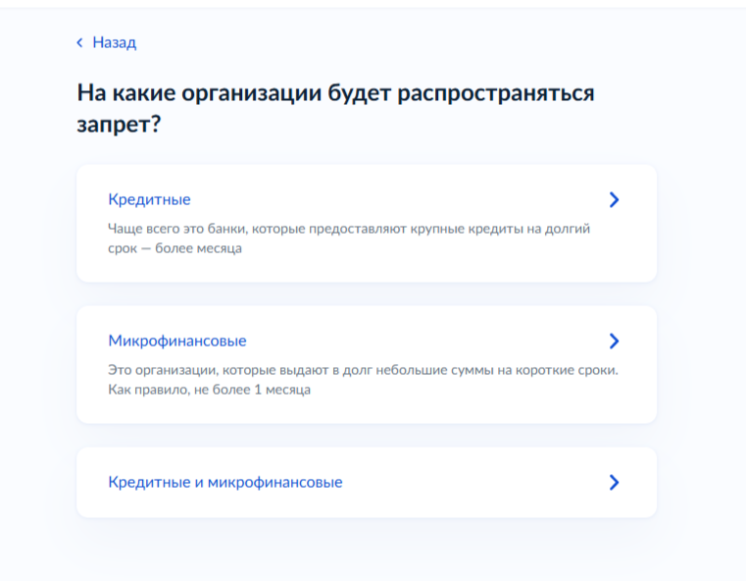

Шаг 6.2. В случае, если выбран частичный запрет и тип организаций на которые он будет распространяться, необходимо выбрать тип запрета.

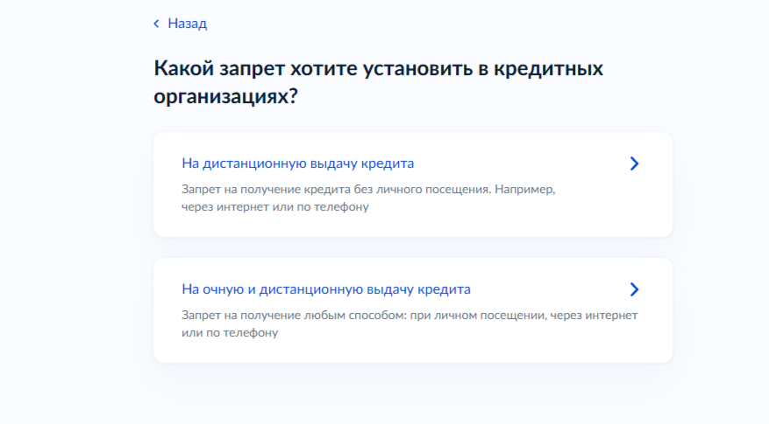

Шаг 7. Необходимо выбрать тип электронной подписи

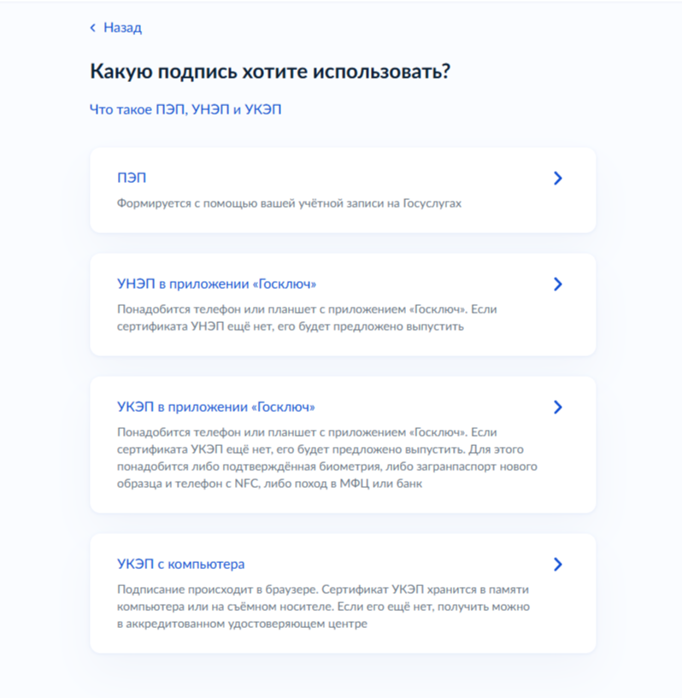

Шаг 8.1 Подписать заявление выбранным типом электронной подписи.

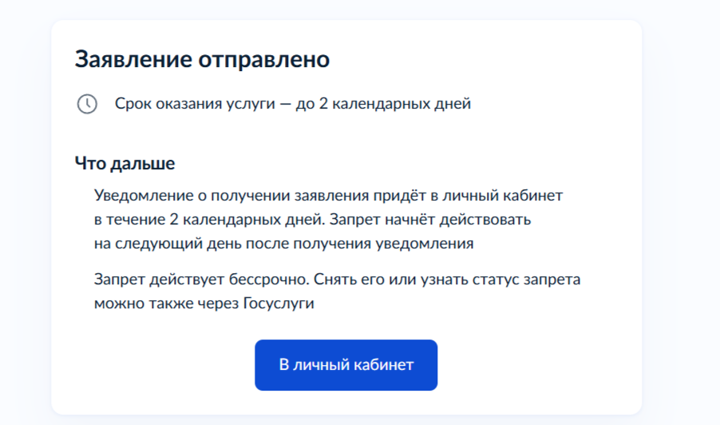

**Снятие запрета:**

Шаг 1. Необходимо найти услугу через поисковую систему портала Госуслуг или перейти в раздел «Доходы и налоги» на главной странице и выбрать необходимую услугу

Шаг 2. В случае, если заранее не был осуществлен вход в личный

кабинет, то портал выведет форму авторизации пользователя.

Требуется внести логин/пароль и нажать «Войти»



Шаг 3. Необходимо ознакомиться с информацией и нажать «Начать»

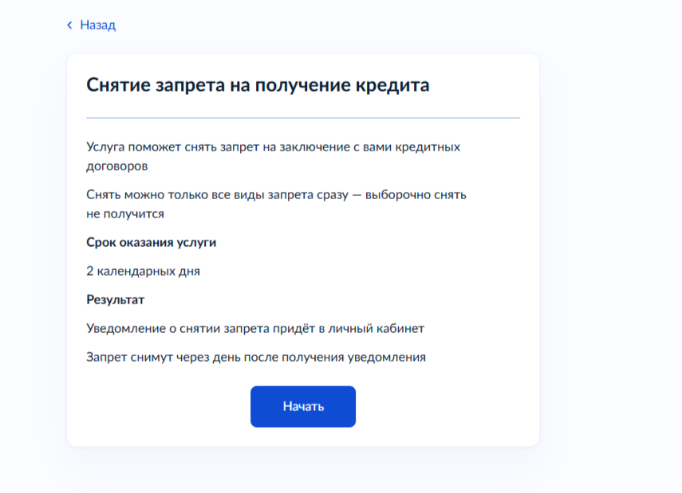

Шаг 4. Проверить Ваши данные

ФИО, дата рождения, паспорт, ИНН

Шаг 5. Выбрать тип электронной подписи

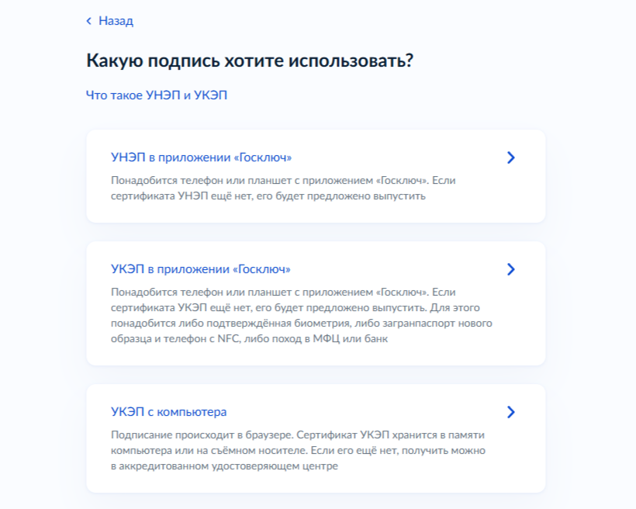

Шаг 6. Подписать заявление выбранным типом электронной подписи

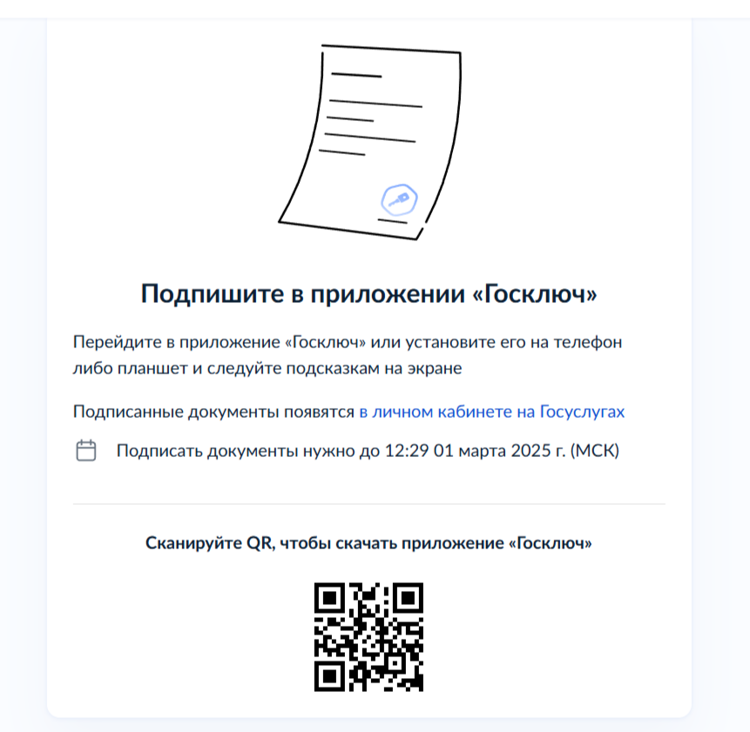

**Проверка статуса наличия действующего запрета:**

Шаг 1. Необходимо найти услугу через поисковую систему портала Госуслуг или перейти в раздел «Доходы и налоги» и выбрать необходимую услугу

Шаг 2. В случае, если заранее не был осуществлен вход в личный

кабинет, то портал выведет форму авторизации пользователя.

Требуется внести логин/пароль и нажать «Войти»



Шаг 3. Необходимо ознакомиться с информацией и нажать «Начать»

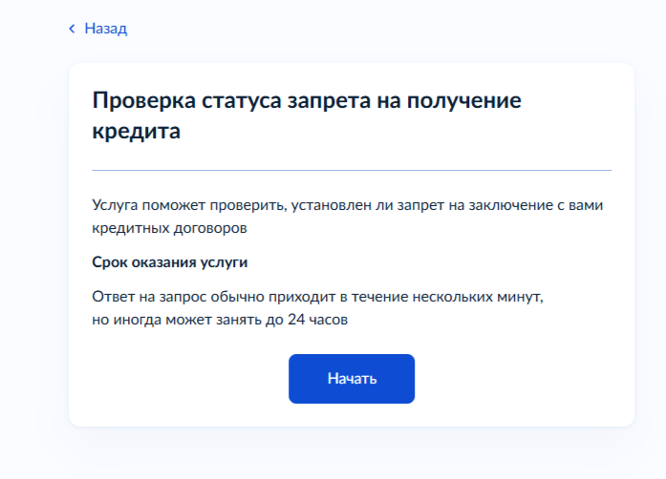

Шаг 4. Проверить Ваши данные

ФИО, дата рождения, паспорт, ИНН

Шаг 5. Необходимо выбрать тип электронной подписи



Шаг 6. Подписать заявление выбранным типом электронной подписи

